Výkonnost primárního sektoru

O významu primárního sektoru v hospodářství, z hlediska výkonu, svědčí podíl jeho hrubé přidané hodnoty na celkové hrubé přidané hodnotě ekonomiky. Vývoj tohoto podílu v ČR je analyzován jak v dlouhodobém kontextu na časové řadě, tak v mezinárodním srovnání. Významný prostor je věnován i rozboru vlastní hrubé přidané hodnoty primárního sektoru respektive jeho dílčích odvětví, a to i v kontextu ostatních odvětví v ekonomice. Důraz je kladen především na vývoj v posledních letech.

1.1. Význam primárního sektoru z hlediska hrubé přidané hodnoty

Hrubá přidaná hodnota tuzemského primárního sektoru mezi roky 1993 a 2013 narostla, jeho význam v ekonomice se přesto snížil na méně než polovinu |  | Hrubá přidaná hodnota (HPH) českého primárního sektoru dosáhla v roce 2013 130,9 mld. korun. Třebaže to bylo o 52,5 mld. korun více než v roce 1993, význam primárního sektoru v tuzemské ekonomice se snížil. Jestliže v prvním roce existence samostatné České republiky tvořila hrubá přidaná hodnota primárního sektoru 7,3 % hrubé přidané hodnoty celé ekonomiky, v roce 2003, rok před vstupem do Evropské unie, již jen 3,7 %. V následujících letech se podíl hrubé přidané hodnoty primárního sektoru na celku snižoval již výrazně pomaleji, do roku 2013 klesl na 3,6 %.  Jestliže se význam sekundárního sektoru – tj. zpracovatelského průmyslu, energetiky (sekce D), zásobování vodou a stavebnictví – v podstatě nezměnil (mezi roky 1993 a 2013 ztratil ze své proporce 0,1 pb.), je patrné, že musela výrazně posílit role terciárního sektoru, tedy služeb. Struktura tuzemské ekonomiky z hlediska hrubé přidané hodnoty se změnila ve prospěch odvětví více náročných na kvalifikovanou práci.

Graf č. 1 | Struktura ekonomiky ČR z hlediska HPH v roce 1993 (nominální hodnoty, v %) | Graf č. 2 | Struktura ekonomiky ČR z hlediska HPH v roce 2013 (nominální hodnoty, v %)
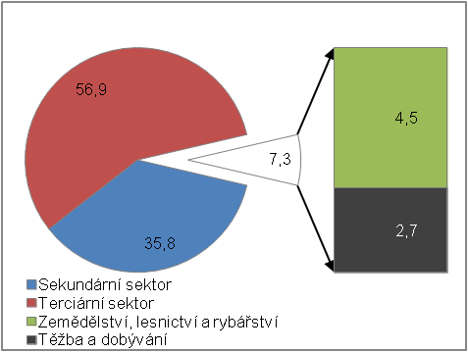 |  | 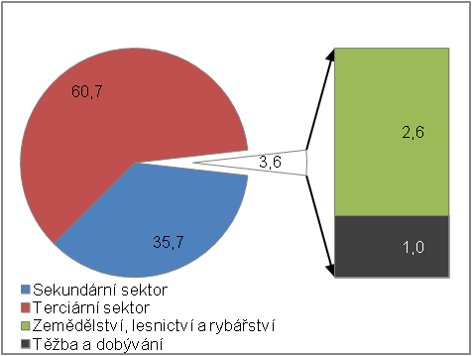
Zdroj: ČSÚ, vlastní propočty

Význam primárního sektoru se zmenšoval s výjimkou čtyř let s každým rokem, … |  | Váha primárního sektoru v ekonomice ČR se mezi roky 1993 a 2013 snižovala každoročně s výjimkou let 2004, 2008 a 2012, kdy se zvýšila o 0,1 pb., a roku 2011, kdy primární sektor posílil o na první pohled významných 0,8 pb. Tento růst byl ale z velké části dán nízkou srovnávací základnou. Propad cen rostlinné produkce na světovém trhu totiž vedl k nízké HPH primárního sektoru v běžných cenách v letech 2009 a 2010.
… rychlost však byla nejvyšší v období1994-2003, … |  | Jestliže se v letech 1994-2003 váha primárního sektoru zmenšovala každý rok v průměru o 0,36 pb., v letech 2004-2013 jen o 0,01 pb. ročně. Zapojení ČR do Evropské unie tak rychlost, kterou se význam primárního sektoru zmenšoval, evidentně nenavýšilo.
… kdy výrazně oslaboval jak podíl odvětví zemědělství, lesnictví a rybářství, tak podíl odvětví těžby a dobývání |  | Mezi roky 1993-2013 na významu z hlediska podílu na celkové HPH ztratilo jak významnější odvětví zemědělství, lesnictví a rybářství (-1,9 pb.), tak odvětví méně významné těžby a dobývání (-1,8 pb.). Jestliže se význam zemědělství, lesnictví a rybářství snižoval v letech 1994-2003 v průměru o 0,20 pb. za rok, v letech 2004-2013 už jen stagnoval. Ve stejných obdobích proporce hrubé přidané hodnoty odvětví těžby a dobývání oslabovala v průměru o 0,17 pb. respektive o 0,01 pb. za rok.
Primární sektor silně oslabil i z hlediska podílu na celkové produkci |  | Význam primárního sektoru v české ekonomice klesal i z hlediska podílu na celkové produkci, která na rozdíl od hrubé přidané hodnoty reflektuje úplnou – nikoliv jen přidanou – hodnotu vyprodukovaného zboží a služeb. Jestliže v roce 1993 tvořila produkce primárního sektoru 6,7 % produkce celé ekonomiky, v roce 2013 jen 3,4 %. Propad významu primárního sektoru můžeme přičítat, stejně jako v případě hrubé přidané hodnoty, zejména období 1994-2003.

Graf č. 3 | Váha primárního, sekundárního, terciárního sektoru v ČR z hlediska HPH (nominální hodnoty, v %, prim. sektor na p. o., ostatní na l. o.***) |  | Graf č. 4 | Vývoj struktury primárního sektoru ČR z hlediska HPH (nominální hodnoty, v %)
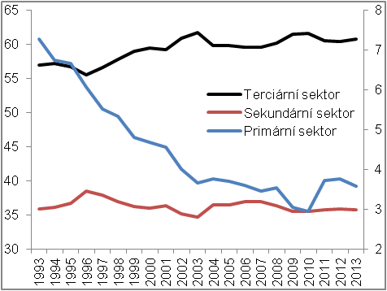 |  |  | 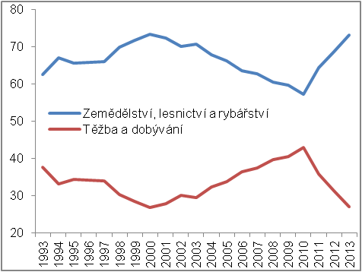
***p. o. – pravá osa, ***l. o. – levá osa |  | Zdroj: ČSÚ, vlastní propočty

1.1.1. Význam primárního sektoru z hlediska hrubé přidané hodnoty – mezinárodní srovnání

Podíl HPH odvětví zemědělství, lesnictví a rybářství na HPH celé ekonomiky upadal jak v zemědělsky orientovaných zemích v čele s Rumunskem, tak v rozvinutých ekonomikách typu Německa, Lucemburska či Belgie |  |  | Pokles významu odvětví zemědělství, lesnictví a rybářství v tuzemské ekonomice, z hlediska podílu na celkové HPH, nebyl v evropském kontextu nikterak ojedinělý. Z údajů za roky 1995-2012 bylo možné vyčíst, že z jednotlivých zemí spadajících mezi současné členy EU28 na významu toto odvětví ztratilo ve všech z nich, za které jsou dostupná data. Nejhlubší propady podílu HPH zemědělství, lesnictví a rybářství na celkové HPH ekonomiky zaznamenaly málo rozvinuté země s původně velkým významem zemědělství – Rumunsko (-13,5 pb.), Bulharsko (-8,3 pb.) a Litva (-7,0 pb.) –, které se s postupným ekonomickým rozvojem začaly více orientovat na produkci zboží a služeb s vyšší přidanou hodnotou. Nejmenší poklesy podílu hrubé přidané hodnoty zemědělství, lesnictví a rybářství na celku evidovaly naopak rozvinuté země s již relativně nízkou váhou tohoto odvětví v ekonomice. Jednalo se o Německo (-0,3 pb.), do jednoho procentního bodu včetně ztratil i nejrozvinutější člen Evropské unie Lucembursko, dále pak Belgie, Francie a Rakousko.
Mezi zeměmi, které vstupovaly do EU v roce 2004 a později, je Česko jednou z nejméně „zemědělsky, lesnicky a rybářsky“ orientovaných |  |  | V roce 1995 tvořil podíl hrubé přidané hodnoty zemědělství, lesnictví a rybářství 4,5 % hrubé přidané hodnoty ekonomiky ČR, což bylo s výjimkou Malty (2,7 %), Slovinska (4,4 %) a Chorvatska (za které nebyly údaje dostupné) nejméně ze všech nových členských zemí Evropské unie. Fakt, že Česko patřilo k nejméně „zemědělsky, lesnicky a rybářsky“ orientovaným novým zemím EU, platil po celé období 1995-2012.
Kypr a Finsko – i v těchto zemích má zemědělství, lesnictví a rybářství dlouhodobě větší význam než v ČR |  |  | Podíl HPH zemědělství, lesnictví a rybářství na celkové HPH ekonomiky byl v České republice dlouhodobě menší i v porovnání se zeměmi jako je Kypr či Finsko. Jestliže se zemědělství, lesnictví a rybářství na celkové hrubé přidané hodnotě ekonomiky ČR v letech 1995-2012 podílelo v průměru 3,0 %, na Kypru a ve Finsku vyššími 3,3 % respektive 3,2 %. Obě země na rozdíl od ČR profitují s rybolovu, Kypr navíc z pěstování ovoce, Finsko z velkých objemů vytěženého dřeva.
Graf č. 5 | Podíl HPH zemědělství, lesnictví a rybářství na HPH celé ekonomiky v nových členských zemích EU (nominální hodnoty, v %)
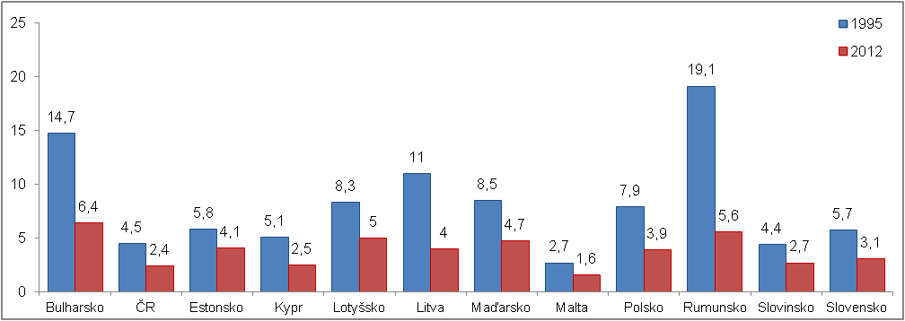
pozn. nedostupné údaje za Chorvatsko. V metodice ESA 95. | Zdroj: Eurostat, vlastní propočty

Graf č. 6 | Podíl HPH těžby a dobývání na HPH celé ekonomiky v nových členských zemích EU (nominální hodnoty, v %)
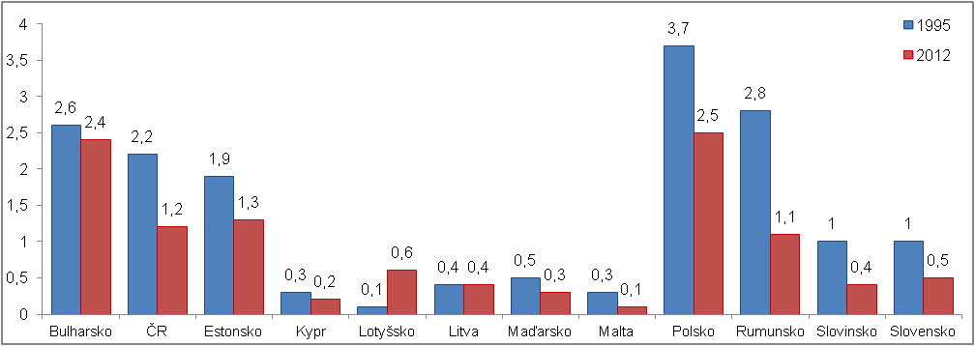
pozn. nedostupné údaje za Chorvatsko. V metodice ESA 95. | Zdroj: Eurostat, vlastní propočty

Pokles podílu HPH těžby a dobývání na celkové HPH ekonomiky nejvíce zasáhl Rumunsko, Polsko a Česko |  |  | Jestliže význam odvětví zemědělství, lesnictví a rybářství klesl mezi rokem 1995 a 2012 ve všech zemích Evropské unie, význam těžby a dobývání nikoliv. O 2,7 pb., nejvíce ze všech zemí, narostl podíl HPH těžby a dobývání na celkové HPH ekonomiky v Dánsku, o 1,1 pb. se zvýšil v Nizozemsku. Mohlo se na tom podílet navýšení ceny ropy a zemního plynu na komoditních trzích, surovin, které patři mezi hlavní nerostná bohatství těchto přímořských zemí. Na významu mírně získala těžba a dobývání i v Lotyšsku, ve Švédsku a v Rakousku. Nejvíce naopak váha odvětví těžby a dobývání oslabila v Rumunsku (o 1,7 pb.), které dlouhodobě omezovalo těžbu ropy a zemního plynu, a v Polsku (o 1,2 pb.), které stejně jako Česká republika redukovalo těžbu uhlí.
Význam těžby a dobývání, z hlediska podílu na HPH ekonomiky, zůstal v Česku v kontextu zemí EU vysoce nadprůměrný |  |  | V roce 1995 tvořila HPH těžby a dobývání 2,2 % HPH české ekonomiky. Mezi zeměmi EU28, za které jsou data dostupná, byl tento podíl šestý nejvyšší. Přestože byl pokles významu těžby a dobývání v ČR mezi roky 1995-2012 po Rumunsku a Polsku třetí nejhlubší (o 1,0 pb.), z hlediska podílu HPH těžby a dobývání na celkové HPH si naše ekonomika mezi zeměmi Evropské unie nijak nepohoršila. Stále se umisťovala na šestém místě. Česko tak patřilo i v roce 2012, z hlediska významu tohoto odvětví v ekonomice, k unijním „leaderům“.
Význam primárního sektoru se zmenšoval napříč celou EU, v konvergujících ekonomikách ovšem intenzivněji |  |  | Význam primárního sektoru z hlediska podílu na celkové HPH ekonomiky se mezi roky 1995 a 2012 zmenšil jak v ČR, tak v ostatních unijních zemích (výjimkou bylo jen Dánsko), bez ohledu na to, zda se jednalo o země rozvinuté nebo konvergující. To již ale neplatí o intenzitě zmenšování významu primárního sektoru. Ta byla v konvergujících zemích, mezi které ČR spadá, větší než v rozvinutých zemích. Ilustrací budiž graf číslo 7.
Graf č. 7 | Podíl HPH primárního sektoru na HPH celé ekonomiky v zemích EU (nominální hodnoty, v %)
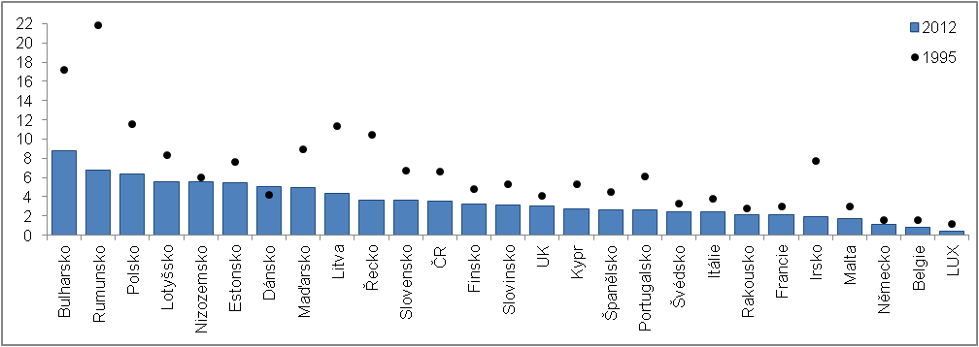
pozn. pro rok 1995 nedostupné údaje za Španělsko, pro rok 2012 nedostupné údaje za Portugalsko, UK, Řecko – údaje byly nahrazeny nejbližšími roky. Nedostupné údaje za Chorvatsko. V metodice ESA 95. | Zdroj: Eurostat, vlastní propočty

1.2. Výkonnost primárního sektoru v čase

Primární sektor ze svého výkonu mezi rokem 1993 a 2013 ztratil více než jednu čtvrtinu, … |  | Hrubá přidaná hodnota tuzemské ekonomiky vzrostla mezi rokem 1993 a 2013 o 61,5 %. Z dvaceti hlavních odvětví v tomto období svůj výkon navýšilo, jak je patrné z grafu číslo 10, pouhých devět. Nejvíce, skoro na sedminásobek, narostla hrubá přidaná hodnota specifického a velmi málo významného odvětví činnosti domácností jako zaměstnavatelů a producentů pro vlastní potřebu. O 250,1 % výkon narostl v odvětví velkoobchodu a maloobchodu, o 216,0 % ve zpracovatelském průmyslu, o 186,0 % výkon navýšilo odvětví informačních a komunikačních činností. K růstu hrubé přidané hodnoty těchto třech odvětví významně přispěla vyšší produktivita práce (ve zpracovatelském průmyslu podpořená silným přílivem přímých zahraničních investic). Oba segmenty primárního sektoru nicméně patřily mezi ta odvětví, jejichž výkon klesl. Odvětví zemědělství, lesnictví a rybářství mezi rokem 1993 a 2013 ze svého výkonu ztratilo 14,0 %. Hrubá přidaná hodnota těžby a dobývání propadla o skoro čtyřnásobně hlubokých 53,0 %, což byl zároveň jednoznačně nejhlubší propad ze všech odvětví. Výkon primárního sektoru jako celku byl v roce 2013 v porovnání s rokem 1993 ani ne tříčtvrtinový.

Graf č. 8 | Hrubá přidaná hodnota zemědělství, lesnictví a rybářství (ceny roku 2010, v mld. korun) | Graf č. 9 | Hrubá přidaná hodnota těžby a dobývání (ceny roku 2010, v mld. korun)
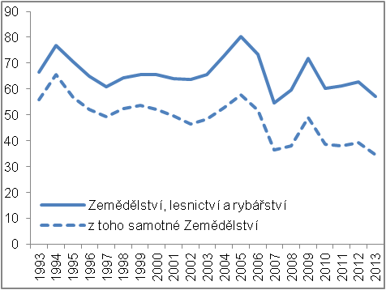 |  | 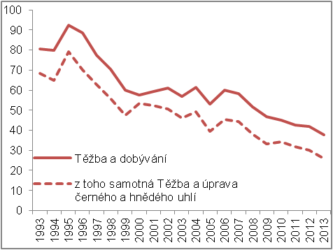
pozn. Zemědělství = CZ-NACE 01 Rostlinná a živočišná výroba, myslivost a související činnosti |  |  |  | Zdroj: ČSÚ, vlastní propočty

… a to vlivem razantního propadu zemědělství, … |  | Propad výkonnosti odvětví zemědělství, lesnictví a rybářství byl dán výlučně negativním vývojem ve váhově nejvýznamnějším zemědělství, které za posledních dvacet let ze svého výkonu ztratilo 38,2 %. Zbývající dva segmenty, tj. lesnictví a těžba dřeva respektive rybolov a akvakultura, které se na dnešním výkonu celého odvětví zemědělství, lesnictví a rybářství podílí třemi desetinami a téměř zanedbatelným necelým jedním procentem, výkon navýšily o poměrně vysokých 81,1 % a 99,7 %.
… těžby a úpravy černého a hnědého uhlí, těžby a úpravy rud, podpůrných činností při těžbě |  | O značný propad hrubé přidané hodnoty odvětví těžby a dobývání mezi rokem 1993 a 2013 se přičinila především těžba a úprava černého a hnědého uhlí (-62,0 %), dobývající pro českou ekonomiku stále jednu z nejdůležitějších surovin. Na poklesu se podílela ale i dnes již velmi málo významná těžba a úprava rud (-96,7 %) a segment podpůrných činností při těžbě (-87,5 %), kam spadají podniky zabývající se například průzkumnými pracemi, čištěním dolů, budováním základů pro vrty atd.

Graf č. 10 | Změna hrubé přidané hodnoty tuzemských odvětví mezi rokem 1993 a 2013 (reálně, v %)
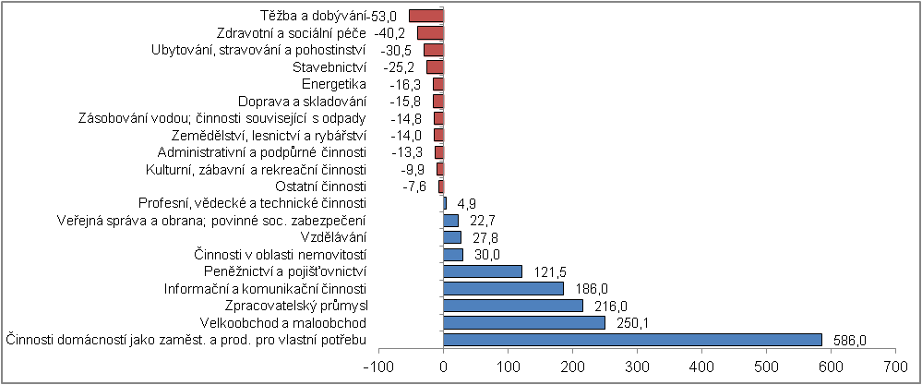
Zdroj: ČSÚ, vlastní propočty

Výkony zemědělství, lesnictví a rybářství nereagují na aktuální fázi hospodářského cyklu. Potvrzovaly to jak roky konjunktury, … |  | V letech 2005-2008, v období konjunktury České republiky, narůstala hrubá přidaná hodnota ekonomiky v průměru o 5,7 % za rok. Hrubá přidaná hodnota těžby a dobývání v tomto období ale o 4,3 % klesala, stejné platilo i pro zemědělství, lesnictví a rybářství, které s každým rokem ztrácelo v průměru 4,9 %.  Jestliže se v celém období 1994-2013 hrubá přidaná hodnota těžby a dobývání snižovala v průměru o 3,7 % za rok, v letech 2005-2008, kdy se tuzemské ekonomice nadmíru dařilo, propad mírně prohloubil. I to byl ovšem dobrý výsledek v porovnání se zemědělstvím, lesnictvím a rybářstvím, kde hrubá přidaná hodnota v celém období 1994-2013 klesala v průměru o 0,8 % za rok a propad v letech 2005-2008 tedy zrychlil výrazně. Dá se z toho dovozovat, že vývoj výkonnosti zemědělství, lesnictví a rybářství s fází hospodářského cyklu příliš nesouvisí, ale spíše se v něm projevuje síla zemědělství, jehož výkon je z části závislý na úrodě zemědělských plodin, zejména ale pak závisí na dlouhodobé poptávce potravinářů po surovinách, a to jak rostlinného, tak živočišného charakteru.
… tak jednotlivá období recese, kterými tuzemská ekonomika ve své historii prošla |  | To, že se výkony odvětví zemědělství, lesnictví a rybářství v průběhu času vyvíjí nezávisle na stavu hospodářství, potvrzují i období recese, kterými česká ekonomika ve své historii prošla. Pokles ekonomiky v rocích bezprostředně navazujících na měnovou krizi (v letech 1997 a 1998), měřeno poklesem hrubé přidané hodnoty, dosáhl v úhrnu 1,8 %. Zemědělství, lesnictví a rybářství v tomto období kleslo taktéž, ovšem jen o 0,7 %. Hluboká recese v roce 2009, jejíž prvotní příčinou byl výrazný výpadek zahraniční poptávky, srazila HPH celé ekonomiky o 5,5 %. Zemědělství, lesnictví a rybářství v tomto roce naopak zaznamenalo nárůst výkonu o 20,8 % (daný rekordním posílením HPH zemědělství o 29,2 %). Recese z let 2012 a 2013, která byla nejdelší v historii České republiky, snížila hrubou přidanou hodnotu tuzemské ekonomiky o celkových 1,3 %. Zemědělství, lesnictví a rybářství za tyto dva roku v úhrnu ztratilo, vlivem poklesu HPH v roce 2013, mnohem výraznějších 6,6 %.
Rostoucí dovozy finálních potravin a polotovarů ze zahraničí oslabují výkony tuzemského zemědělství, … |  | Hrubá přidaná hodnota odvětví zemědělství, lesnictví a rybářství byla v roce 2013 v porovnání s rokem 2009 nižší o 20,4 %. Tato nepříznivá relace byla důsledkem vývoje v samotném zemědělství, které, jak již bylo zmíněno, má v tomto odvětví zároveň největší váhu. Nejenže byl výkon zemědělství z roku 2013 o 29,7 % nižší než v roce 2009, byl rovněž nejnižší za dobu existence České republiky. Nikdy dříve, alespoň co se týče novodobé historie, nevytvořili domácí zemědělci tak nízkou hodnotu jako v roce 2013.  Hlavní příčinou nízké výkonnosti českého zemědělství patrně byla nedostatečná cenová konkurenceschopnost prvovýrobců, která vedla k tomu, že poptávka zpracovatelů po jejich výrobcích klesala. Finální potraviny ale i meziprodukty byly nahrazovány dodavateli z jiných zemí. Jak vyplývá ze statistiky zahraničního obchodu, finální potraviny a meziprodukty sloužící k výrobě finálních potravin do Česka směřovaly zejména z Německa a z Polska, na významu tyto dovozy získávaly především po vstupu České republiky do Evropské unie.
… slabá poptávka po uhlí a jeho nízké ceny na trhu prohlubují problémy těžby a úpravy černého a hnědého uhlí. To se výrazně podepisuje na výkonu celého primárního sektoru, … |  | Společnosti podnikající v těžbě a dobývání strádají. Vyplývá to z faktu, že HPH tohoto odvětví klesala v roce 2013 už sedmým rokem v řadě. V porovnání s rokem 2006 byla nižší o 37,0 %.  Hrubá přidaná hodnota nejvýznamnější těžby a úpravy černého a hnědého uhlí – v posledních letech zasažená jak slabou poptávkou po uhlí v Evropě, tak nízkými cenami, které vedou k nerentabilní těžbě – klesla mezi rokem 2006 a 2013 o 43,0 %. Propad výkonnosti v tomto období se nicméně nevyhnul ani ostatním, byť méně významným segmentům těžebního průmyslu. Hrubá přidaná hodnota těžby ropy a zemního plynu byla v roce 2013 v porovnání s rokem 2006 nižší o 15,8 %, těžby a úpravy rud o 52,2 %. Výkon ostatní těžby a dobývání poklesl o 32,8 %, podpůrných činností při těžbě o 26,2 %.
… který byl v roce 2013 o 19,6 % nižší než v roce 2009 |  | Výše uvedené jevy – rostoucí dovozy finálních potravin a meziproduktů do Česka, slabá poptávka po uhlí v Evropě a nízké ceny uhlí na trhu – drtivě dopadaly na celý tuzemský primární sektor. V roce 2010 hrubá přidaná hodnota primárního sektoru klesla o 11,2 %, v roce 2011 o 1,3 %. Rok 2012 přinesl drobné oživení (+1,0 %), to ale v roce 2013 nepokračovalo (-9,1 %). Rok hluboké recese 2009, který „vytvářel“ pro sekundární a terciární sektor nízkou srovnávací základnu, byl pro primární sektor již vzdáleným vrcholem. Jestliže HPH sekundárního sektoru za roky 2010-2013 posílila v úhrnu o 6,5 %, HPH terciárního sektoru o 3,1 %. Naproti tomu primárnímu sektoru scházelo z jeho výkonu v roce 2009 celých 19,6 %.

Graf č. 11 | Změna v hrubé přidané hodnotě mezi rokem 2009 a 2013 v jednotlivých sektorech (reálně, v %) | Graf č. 12 | Změna v hrubé přidané hodnotě mezi rokem 2009 a 2013 v odvětvích primárního sektoru (reálně, v %)
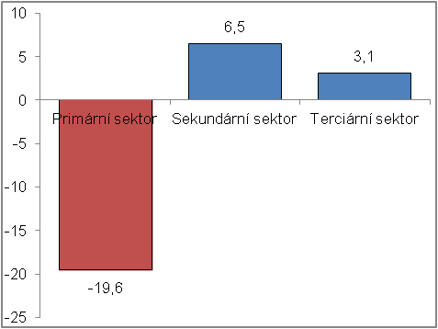 |  | 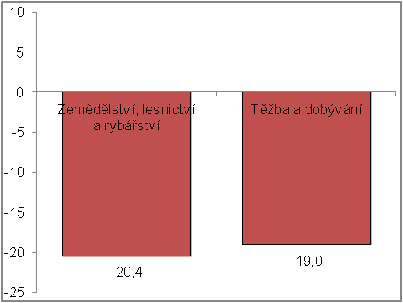
 |  |  |  | Zdroj: ČSÚ, vlastní propočty

Vychází z nominálních údajů. V metodice ESA 2010.
Vychází z nominálních údajů. V metodice ESA 95.
V reálném vyjádření. V metodice ESA 2010.
CZ-NACE 01 Rostlinná a živočišná výroba, myslivost a související činnosti.

